一、什么是矩阵？
矩阵本质上是由电子开关组成的矩形方阵。简单地说，摄像机是行，监视器是列，它们的交叉点是电子开关，矩阵把任何一个摄像机的图像通过这个电子开关，切换到任何一个监视器上。
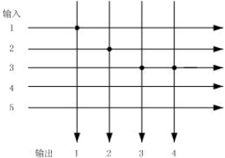

二、矩阵有什么功能？
矩阵三大基本功能：
切换——摄像机
控制——球机
联动报警——联动
三、矩阵有哪些类型？
分类：
1.从信号类型
模拟矩阵
数字矩阵
2.从信号种类
音频矩阵
视频矩阵
3.从接口来分
AV矩阵(BNC)
RGB矩阵
VGA矩阵
DVI矩阵
HDMI矩阵
四、矩阵哪几个组成部分？
输入模块
输出模块
中央处理机模块
电源模块
报警模块
五、矩阵主要技术指标：
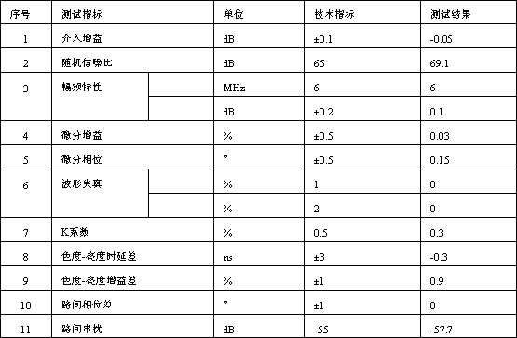

最重要的参数：
带宽 17M
随机信噪比 65dB
幅频特性 0.2dB
路间串扰 -55db

六、东健宇矩阵的优点：
- 使用最新32高度集成的微控制器，大幅度提高产品性能。同类产品需要四个MCU才能实现
- 速度快、功耗低、稳定可靠
- 应用嵌入式操作系统开发，程序健壮，扩展性好，脱离结构简单、不易维护的代码
- 模块化结构易于安装、操作、扩展和维护
- 人性化的菜单设计，输入方式灵活
- 基于WINDOWS系统的软件设置，极大方便用户做初始化设置和系统维护
- 全贴片工艺生产，使用高质量的元器件生产，确保产品的质量
- 使用集成化的电路设计，摒弃分立的模拟音视频电路，增加带宽，显著提高音视频质量
- 开关电源设计，效率高，发热少，寿命长
- 可以在LED屏上显示摄像机标题，同时集成显示工程商的信息，让操作员迅速找到监控地址
技术先进、稳定可靠

七、东健宇有几种品牌类型矩阵？
TEC矩阵 RS485总线
AD矩阵 曼码总线

八、东健宇矩阵未来发展方向
东健宇矩阵经过几年的发展，已经有AV2000,AV3000二大系列，现正在研发AV4000系列，它加入了USB,CAN总线，采用ARM9及嵌入式操作系统，集成度更高，性能更强。同时公司陆续推出新一代的标准、高清矩阵，包括VGA矩阵、RGB矩阵、DVI矩阵、HDMI矩阵、网络数字矩阵等。

